**Игровой стретчинг** – оздоровительная методика, основанная на естественных растяжках, направленная на укрепление позвоночника и профилактику плоскостопия. Стретчинг – представляет собой большой комплекс определённых упражнений, воздействующих на все группы мышц и суставов, повышающих эластичность связок, способствующих развитию великолепной гибкости.

Стретчинг раскрепощает детей, делая их открытыми и жизнерадостными. Во время этих занятий дети получают эмоциональную разрядку, физическое удовольствие. Детям нравится превращаться в различных животных, насекомых и т. п., выполняя в интересной форме сложные упражнения. Что касается количество повторов, то упражнения выполняются столько раз, сколько малыш в силу своего возраста, может сделать их с удовольствием.

Методика игрового стретчинга не имеет возрастных ограничений, можно начинать занятия с трёх лет. Особенно важно с детьми заниматься дома вместе с мамой или папой! Эти совместные занятия принесут радость и удовольствие не только ребёнку, но и вам!

Вашему вниманию предлагается несколько упражнений игрового стретчинга, которые займут у вас и вашего ребёнка не больше 15 мин.

**Упражнение «Тянемся к солнцу»** *(при этом упражнении растягиваются мышцы спины, вытягивается позвоночник).* **Поставить ноги чуть шире плеч, соединить руки в замке, потянуться вверх ладонями, приподнимаясь на носки. Удерживать положение 5 – 10 секунд.**

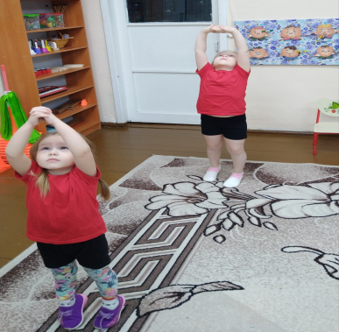

**Упражнение «Здравствуйте – до свидания»** *(профилактическое упражнение, укрепляющее свод стопы).* **Сидя на полу, ноги вытянуть вперёд, руки свободно лежат на ногах, спина прямая. Совершать движения стопами от себя на себя.**

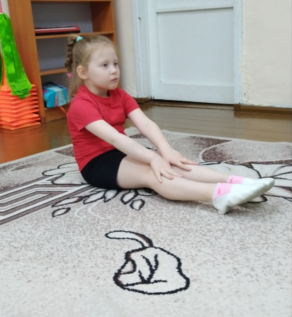

**Упражнение «Бабочка».** **Сесть в позу прямого угла, согнуть ноги в коленях, соединить стопы, колени развести. Руками обхватить** **стопы ног,** **спина прямая. Стараться опустить развёрнутые колени до пола, задержаться на 5 сек., поднять колени с пола.**

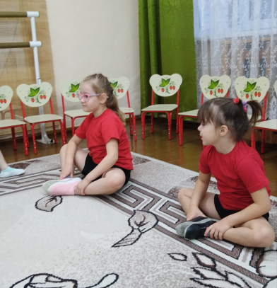

**Упражнение «Улитка».** **Лёжа на спине, ноги вместе, руки вдоль корпуса, ладони вниз. Поднять прямые ноги, перевести таз и корпус в вертикальное положение, занести ноги за голову, пальцы касаются пола. Вернуться в исходное положение. 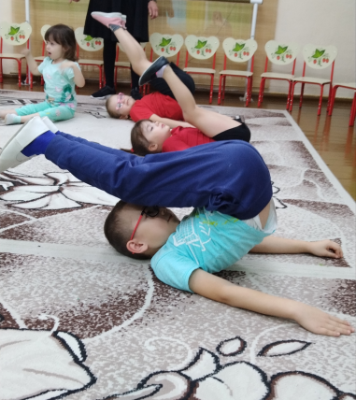**

**Упражнение «Змея».** **Лечь на живот, ноги вместе, руки в упоре возле груди на полу. Медленно поднимаясь на руках, поднять сначала голову, затем грудь. Прогнуться, насколько возможно, не очень сильно запрокидывая голову назад. Живот лежит при этом на полу. Задержаться на некоторое время, затем медленно вернуться в исходное положение.** *(Прямые мышцы брюшного пресса растягиваются)*

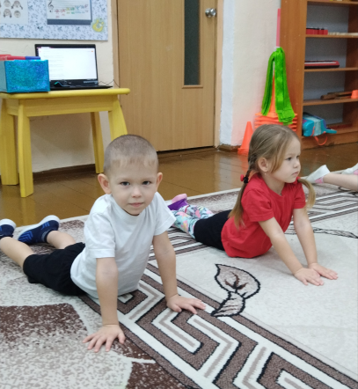

**Упражнение «Колечко».** **Лечь на живот, ноги вместе, руки согнуты в локтях, ладони положить на пол, на уровне плеч. Ноги вместе, носки натянуты. Плавно, без рывков, разгибая руки, поднять голову, грудь, одновременно сгибая ноги в коленях, постараться дотронуться ступнями ног до головы. Задержаться нужное время. Медленно вернуться в исходное положение**.

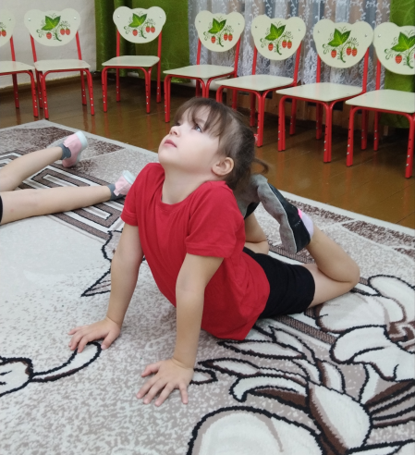

Освоенные в детском саду комплексы игрового стретчинга вполне можно использовать и в домашней обстановке, привлекая к их выполнению братьев, сестёр, родителей, бабушек, дедушек, что сделает эти занятия ещё более весёлыми и увлекательными. Более того, они смогут стать новой объединяющей традицией вашей семьи и принести огромное удовольствие от совместной игры, а главное, - хорошую физическую форму всем её участникам!

**Упражнения игрового стретчинга вам понравятся! Будьте здоровы!**

Муниципальное автономное общеобразовательное учреждение

«Начальная общеобразовательная школа №12» п. Асбест

Подготовила:

Кадочникова Е.А.

Пос. Асбест, 2023 г.